 |  | Где были расположены эти города?  Лот смотрел на Иорданскую равнину из Вефиля  Какими мы ожидаем увидеть останки городов?  Свидетельство Иосифа Флавия  Процесс горения  Скорость разрушения городов  Эффект расслоения  Сигор также был разрушен?  Распознаваемые городские структуры  Странное свидетельство  Свидетельство найдено  Химический состав шаров серы  Химический состав окружающего пепла  Более ранние свидетельства о серных шарах  Что думают люди об этих участках?  "Содомский грех"  Свидетельство табличек из Эблы  Некоторые примечания относительно Содома и Гоморры
  
  Содом и Гоморра
  Стр. 1 2 3 4 5 6 7
  Распознаваемые городские структуры
  Мы решили исследовать лучший из сохранённых участков - Гоморру и исследовать его на предмет нахождения периметров городских стен, улиц или каких-либо других структур. Мы не ожидали увидеть слишком многого, так как понимали, что за прошедшие почти 3900 лет с момента разрушения городов, эрозия сделала своё дело. Но всё же мы были достаточно удивлены.
  Поскольку мы припарковали машину и шли пешком по направлению к тому, что напоминало северную стену, мы вскоре увидели очень интересный объект, стоящий отдельно, на расстоянии в нескольких сотнях метров от того, что как мы предполагали, было стеной. И когда мы приблизились к этому объекту, его форма стала очевидной – она напоминала сфинкса.
  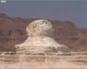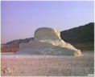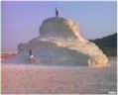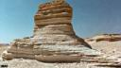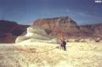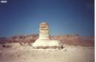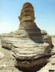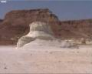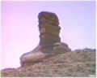
  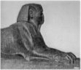
  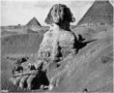
  И направляясь от этого "сфинкса" к "стене", мы достигли места, где она прерывалась, подобно входу - вероятно это и был главный вход. Проходя вдоль "улиц", мы обнаружили, что они действительно были связаны друг с другом подобно современным улицам. Если бы это были овраги от наводнений, то их взаимное расположение было бы неупорядоченным. Но здесь проглядывался порядок во всём, что мы видели.
  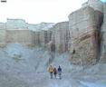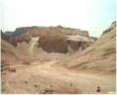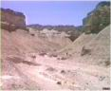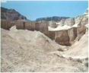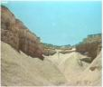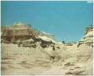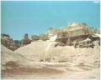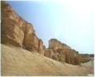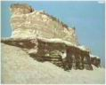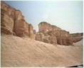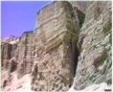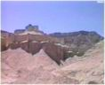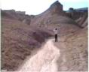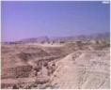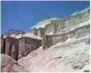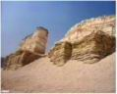

Последнее обновление: 09.05.2003 E-mail: nenahov@lipetsk.ru Вэбсайт: Http://www.lipetsk.ru/~wyatt


